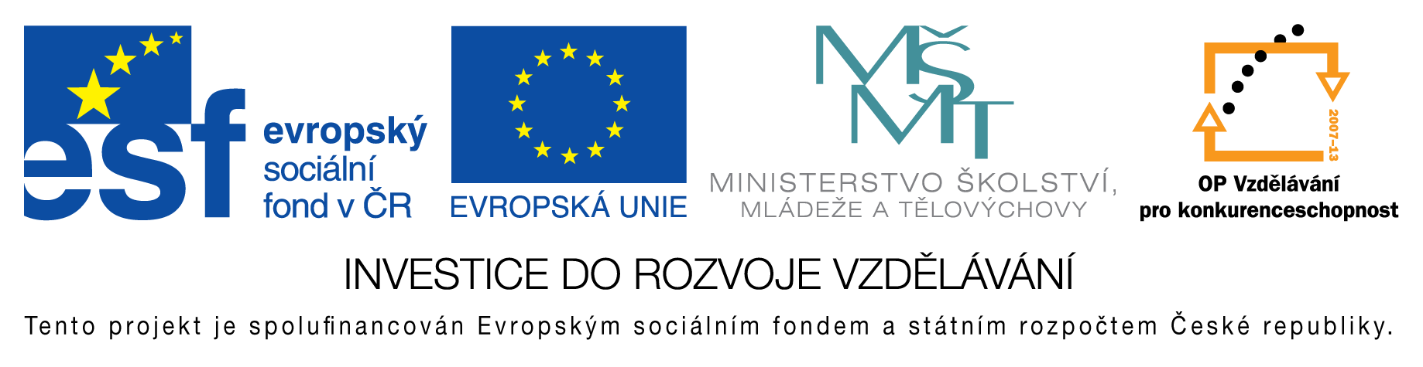
EU peníze do škol - CZ.1.07/1.4.00/21.3290
Modernizace výuky

FORMULÁŘ K PREZENTACI VÝUKOVÉHO MATERIÁLU

ŠABLONA: III/2 | POŘADOVÉ ČÍSLO VZDĚL. MAT.: 341
VZDĚLÁVACÍ OBLAST: Člověk a příroda | POČET LISTŮ: 7
VZDĚLÁVACÍ OBOR: Fyzika | AUTOR VZDĚL. MAT.: Mgr. Pavel Vlček
NÁZEV MATERIÁLU: Elektromagnetické záření | DATUM VYTVOŘENÍ: 18. 2. 2013

Autor výukového materiálu si ponechává autorská práva, škola disponuje neomezenou licenci k jeho využití.

Metodický návod k výukovému materiálu
Prezentace k výkladu nové látky elektromagnetické vlnění.
Předpokládaná doba: 15 – 20 minut
Zařazení učiva: 9. třída

Klíčová slova
vlnění, vlnová délka, elektromagnetické záření, elektromagnetické vlnění, frekvence, vlnová délka, rychlost světla

Vlastní hodnocení výukového materiálu
Prezentace splnila očekávání.

